Uygulamada veritabanı olarak postgresql kullanacağım için araştırmalar yaptım dersler indirdim . Postgresql öğrenmeye başladım Dersleri izleyerek notlar aldım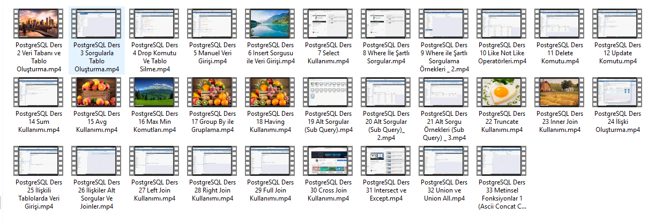

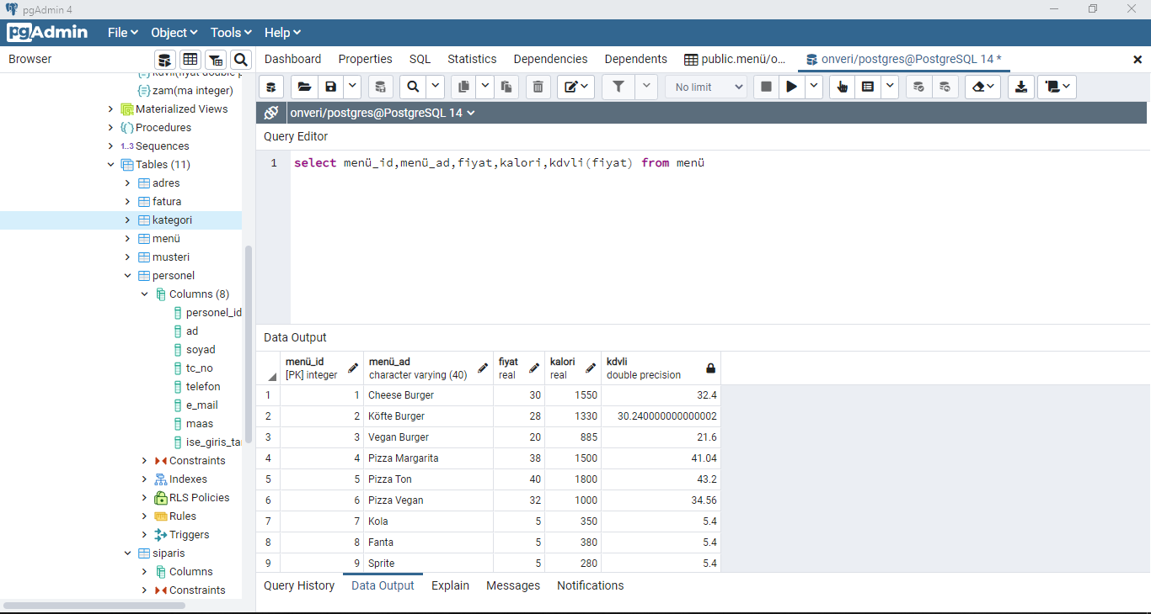

Veri tabanı oluşturarak denemeler yapmaya başladım